API Fibonacci
Documentación


Nicolás Bentancor
La Banca de Quinielas
095605229 nicolasbentancor1996@hotmail.com

Acceso a la API
Tanto la API como la base de datos están montadas en la nube Google Cloud Platform.
URL: https://fibonacciapi-443016.rj.r.appspot.com
Tecnologías utilizadas
- Java 17.0.2
- Spring Boot 3.4.0
- Postgresql 17
- Hibernate 6.6.2.Final
- Junit 5.11.3
- Google Cloud Platform
- Mockito 5.14.2
- Jacoco 0.8.10
Compilados generados con Maven 3.8.6
Endpoints
- GET /resultado/obtenerResultados
- GET /resultado/getFibonacci
- GET /resultado/limpiarCache
- GET /indicador/obtenerTodos
- GET /indicador/getIndicador
- GET /indicador/mejoresIndicadores

GET /resultado/obtenerResultados
Descripción: Obtiene todos los Resultados con un límite de 50 registros.
GET /resultado/getFibonacci
Descripción: Enviando por URL la posición de la secuencia de Fibonacci que se desea obtener, dicho endpoint calcula ítem por ítem hasta llegar al número dado por parámetro.
Devuelve la posición de Fibonacci solicitada, y además, cada número calculado es persistido en la base de datos para tener un caché que mejore los tiempos de respuesta de la api.

GET /resultado/limpiarCache
Descripción: Elimina todos los registros del caché, tanto de la tabla Indicadores como de la tabla Resultados.

GET /indicador/obtenerTodos
Descripción: Obtiene todos los Indicadores con un límite de 50 registros.
GET /indicador/getIndicador
Descripción: Dado el número de la posición de la secuencia de Fibonacci que se desea obtener, se obtiene los indicadores que se tienen para la misma, que de momento es la cantidad de requests que ha recibido.
GET /indicador/mejoresIndicadores
Descripción: Se obtiene las 5 posiciones de la secuencia de Fibonacci más solicitadas, ordenadas de manera descendiente por cantidad de requests.

Diccionario de datos
ResultadosModel
Entity de hibernate que maneja la tabla fib_resultados, en la que existen los siguientes atributos:
- Id
  - Tipo Long
  - Id numérico autogenerado.
- position
  - Tipo Long
  - Posición en la secuencia de Fibonacci que representa al valor
(ej: donde la posición es 8, el valor es 34)
- Fibonacci_value
  - Tipo Long
  - Valor generado por el cálculo de la función de Fibonacci.

IndicadoresModel
Entity de hibernate que maneja la tabla fib_indicadores, en la que existen los siguientes atributos:
- Id
  - Tipo Long
  - Id numérico autogenerado
- Resultado
  - Objeto del tipo ResultadoModel que contiene lo documentado anteriormente.
  - La referencia de hibernate para filtrar es el id
  - Nombrado en la base de datos como “resultado_id”
- requestCount
  - Tipo Long
  - Registra la cantidad de invocaciones que se le han hecho a dicho ResultadoModel

Pruebas automatizadas
Usando la biblioteca de simulación Mockito, se desarrollaron pruebas unitarias con Junit, donde las mismas no dependían de implementaciones reales de recursos externos como la base de datos, lo cual simplificó el desarrollo de estas.
A su vez, usando el plugin Jacoco de Maven, se desarrollo un reporte detallado de cobertura de estas, donde se cubrió el 80% solicitado.
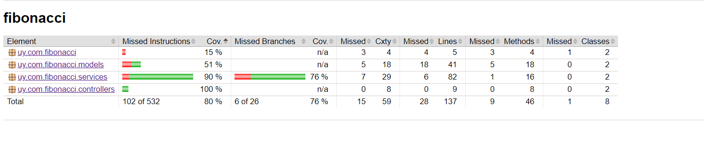
En la raíz del repositorio está el sitio html con dicho reporte.

